

Министерство образования Свердловской области
ГАПОУ СО «Екатеринбургский колледж транспортного строительства»

Отчёт по учебной практике
УП 01.02

Выполнил: Ходжаева Ш. З.
Группа: ПР-21
Преподаватель: Мирошниченко Г.В.

2026
Содержание

1. Задание №3 – Индивидуальное задание 3
1.1 Описание задачи 3
1.2 Структура проекта 3
1.3 Описание разработанных функций 4
1.4 Алгоритм решения 6
1.5 Используемые библиотеки 19
1.6 Тестовые случаи 20
1.7 Используемые инструменты 20
1.8 Описание пользовательского интерфейса 21
1.9 Приложение (скриншоты экранов) 22

1. Задание №3 – Индивидуальное задание

Описание задачи
Необходимо спроектировать программу на тему «Питание». Программа должна получать и выводить данные о продуктах и выполнять расчеты их качественных характеристик с использованием коллекций и технологии LINQ.
- Разработка базового класса (FoodProduct):
- Создать конструктор для инициализации объектов.
- Реализовать обязательные поля: «Название продукта», «Количество белка (г)», «Количество углеводов (г)», а также добавить 2 дополнительных поля (жиры и категория).
- Реализовать функцию вычисления базового качества \(Q\) по заданной формуле: Q =Углеводы * 4 + Белки * 4
- Реализовать метод для вывода информации об объекте.
- Реализовать и протестировать механизмы управления данными: основной метод добавления/удаления объектов и не менее 2-х перегрузок для каждого из этих действий.
- Построение класса-потомка (DetailedFoodProduct):
- Расширить базовый класс дополнительным полем \(P\) («Калорийность (г)») и добавить 1–2 дополнительных свойства (например, производитель).
- Переопределить (перекрыть) функцию качества базового класса новой формулой Qp = Q * 1.2 + Калории * 7.
- Использование структур данных и технологий обработки:
- Задействовать в проекте не менее 2-х видов различных коллекций.
- Все выборки, фильтрации и сортировки в результирующих списках реализовать с помощью декларативных методов LINQ.
- Разработка демонстрационного интерфейса и тестирования:
- Создать графическое WPF-приложение для демонстрации ввода, вывода, фильтрации и удаления информации об объектах базового и производного классов.
- Разработать проект автоматизированных модульных тестов (Unit Tests) к реализованным методам классов.

Структура проекта
Структура решения проекта (рис. 1).
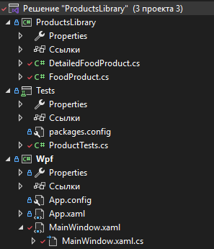
Рис. 1 – Изображение со структурой решения
- ProductsLibrary – проект библиотеки классов (Class Library), содержащий основную логику приложения. В него входят файлы классов FoodProduct.cs (базовый класс) и DetailedFoodProduct.cs (класс-потомок).
- Tests – проект модульного тестирования (Unit Testing), предназначенный для автоматической проверки корректности разработанного функционала. Содержит файл ProductTests.cs с тестовыми методами. Данный проект ссылается на библиотеку ProductsLibrary.
- Wpf – проект графического интерфейса пользователя (настольное WPF-приложение), обеспечивающий визуальное представление программы. Включает разметку главного окна MainWindow.xaml и файл программной логики MainWindow.xaml.cs. Данный проект ссылается на библиотеку ProductsLibrary.

1.3 Описание разработанных функций
Методы базового класса FoodProduct
- GetQuality
- Назначение: Расчет базового критерия качества продукта.
- Входные значения: отсутствуют (использует внутренние свойства объекта).
- Выходные значения: double.
- GetInfo
- Назначение: Формирование полиморфной строки с описанием характеристик продукта.
- Входные значения: Отсутствуют.
- Выходные значения: string.
- AddProduct (Основной метод)
- Назначение: добавить готовый ссылочный объект в базовый список.
- Входные значения: FoodProduct product (объект).
- Выходные значения: Отсутствуют.
- AddProduct (Перегрузка 1)
- Назначение: Создание и автоматическое добавление продукта по набору явных параметров полей.
- Входные значения: Текстовые и числовые компоненты сущности.
- Выходные значения: Отсутствуют.
- AddProduct (Перегрузка 2)
- Назначение: Быстрое создание пустого продукта (шаблона) по одному лишь имени с параметрами по умолчанию.
- Входные значения: string name.
- Выходные значения: Отсутствуют.
- RemoveProduct (Основной метод)
- Назначение: Удаление элемента из списка по ссылке на объект.
- Входные значения: FoodProduct product.
- Выходные значения: Отсутствуют.
- RemoveProduct (Перегрузка 1)
- Назначение: Удаление элемента из списка по его числовому порядковому индексу.
- Входные значения: int index.
- Выходные значения: Отсутствуют.
- RemoveProduct (Перегрузка 2)
- Назначение: Поиск первого совпадения и удаление элемента по тексту его имени средствами LINQ
- Входные значения: string name.
- Выходные значения: Отсутствуют.
Методы класса-потомка DetailedFoodProduct
- GetQuality (Переопределенный)
- Назначение: Модифицированный расчет качества с учетом дополнительного параметра калорийности P.
- Входные значения: отсутствуют (использует внутренние свойства объекта).
- Выходные значения: double.
- GetInfo
- Назначение: Формирование полиморфной строки с описанием характеристик продукта.
- Входные значения: Отсутствуют.
- Выходные значения: string.
- AddDetailedProduct (Основной метод)
- Назначение: добавить готовый ссылочный объект в базовый список.
- Входные значения: FoodProduct product (объект).
- Выходные значения: Отсутствуют.
- AddDetailedProduct (Перегрузка 1)
- Назначение: Создание и автоматическое добавление продукта по набору явных параметров полей.
- Входные значения: Текстовые и числовые компоненты сущности.
- Выходные значения: Отсутствуют.
- AddDetailedProduct (Перегрузка 2)
- Назначение: Быстрое создание пустого продукта (шаблона) по одному лишь имени с параметрами по умолчанию.
- Входные значения: string name.
- Выходные значения: Отсутствуют.
- RemoveDetailedProduct (Основной метод)
- Назначение: Удаление элемента из списка по ссылке на объект.
- Входные значения: FoodProduct product.
- Выходные значения: Отсутствуют.
- RemoveDetailedProduct (Перегрузка 1)
- Назначение: Удаление элемента из списка по его числовому порядковому индексу.
- Входные значения: int index.
- Выходные значения: Отсутствуют.
- RemoveDetailedProduct (Перегрузка 2)
- Назначение: Поиск первого совпадения и удаление элемента по тексту его имени средствами LINQ
- Входные значения: string name.
- Выходные значения: Отсутствуют.

1.4 Алгоритм решения
Блок-схемы к методам базового класса FoodProduct (рис. 2 – 4).
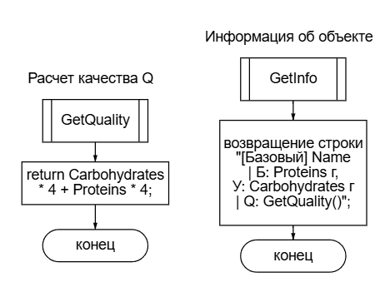
Рис. 2 – Блок-схемы методов расчета Q и получении информации об объекте базового класса.
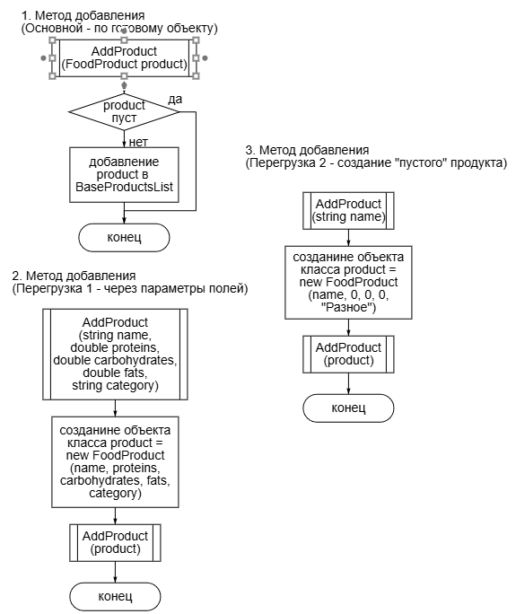
Рис. 3 – Блок-схемы методов добавления объекта базового класса в коллекцию Лист.

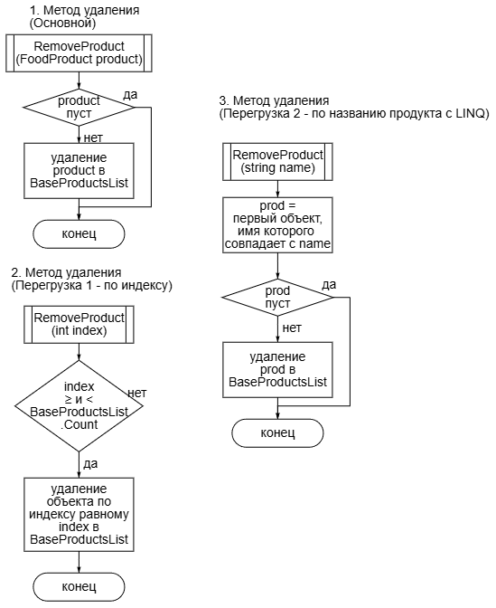
Рис. 4 – Блок-схемы методов удаления объекта базового класса из коллекции Лист.
Блок-схемы к методам базового класса DetailedFoodProduct (рис. 5 – 7).
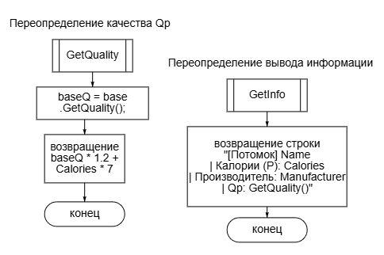
Рис. 5 – Блок-схемы методов расчета Q и получении информации об объекте класса-потомка.
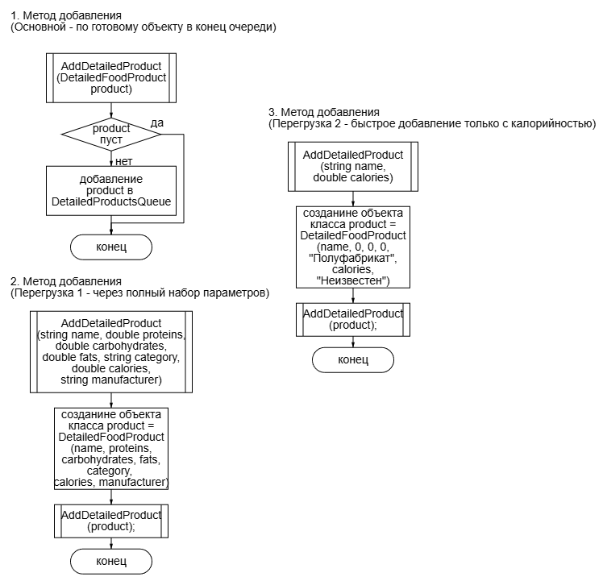
Рис. 6 – Блок-схемы методов добавления объекта класса-потомка в коллекцию Очередь.
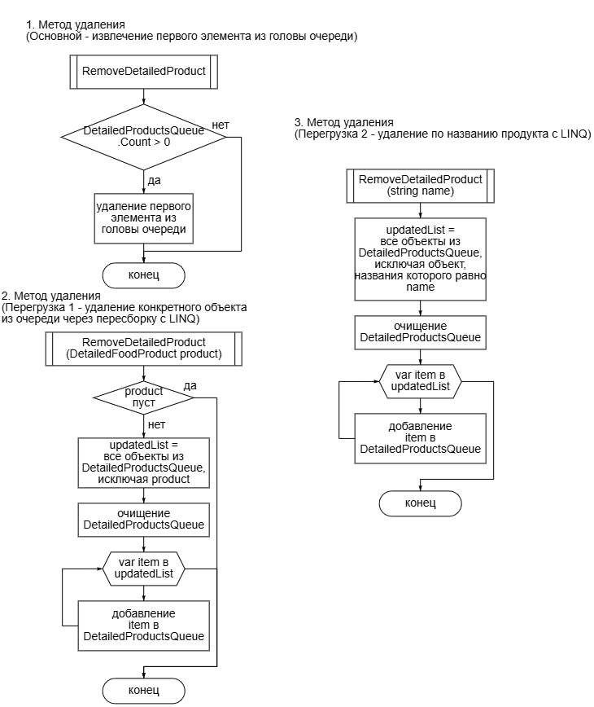
Рис. 7 – Блок-схемы методов удаления объекта класса-потомка из коллекции Очередь.
Блок-схемы к методам реализации кнопок интерфейса (рис. 8 – 13).
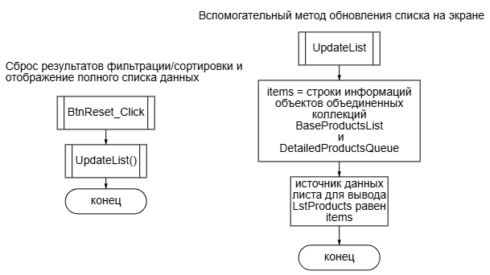
Рис. 8 – Блок-схемы методов реализации кнопки «Показать все/сброс» и метода обновления списка.
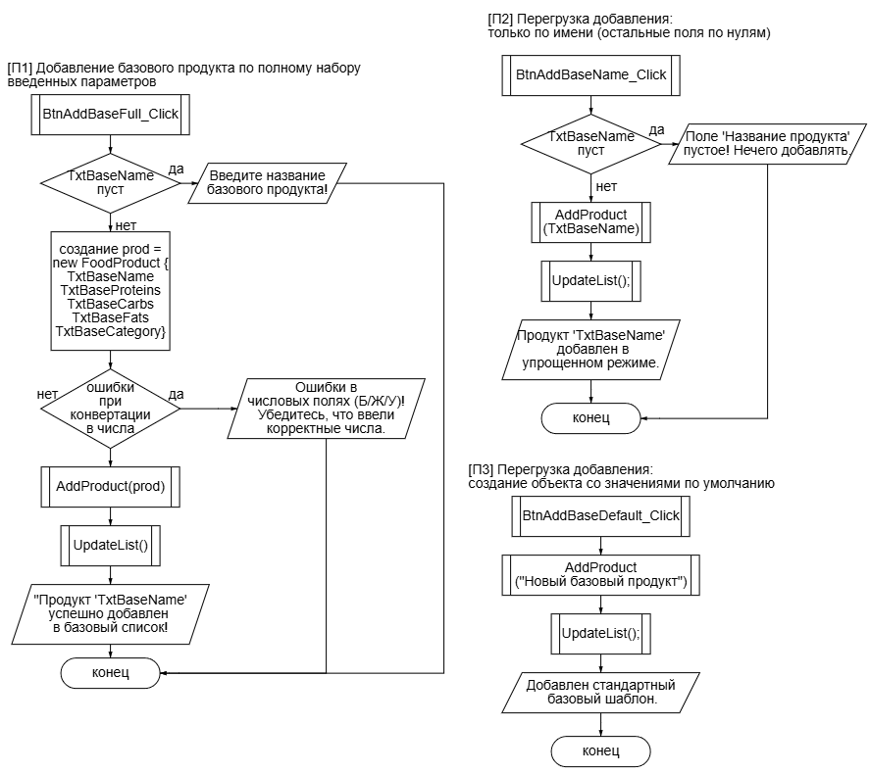
Рис. 9 – Блок-схемы методов реализации кнопок добавления базового продукта.
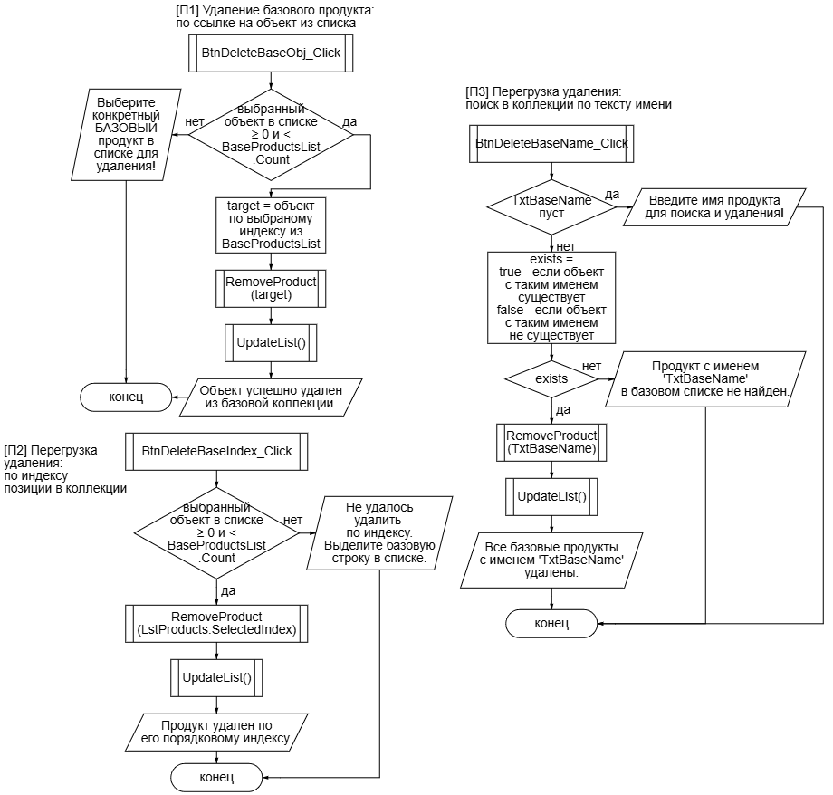
Рис. 10 – Блок-схемы методов реализации кнопок удаления базового продукта.
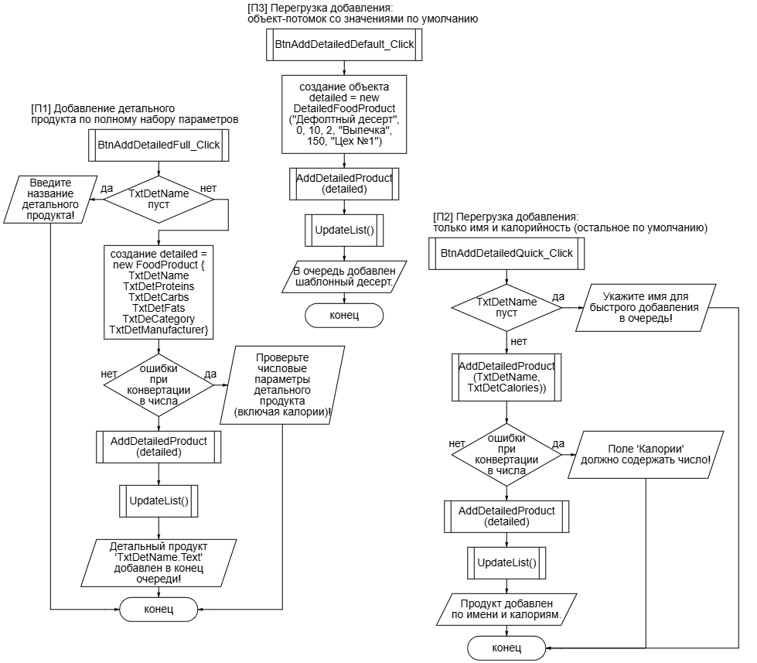
Рис. 11 – Блок-схемы методов реализации кнопок добавления продукта-потомка.
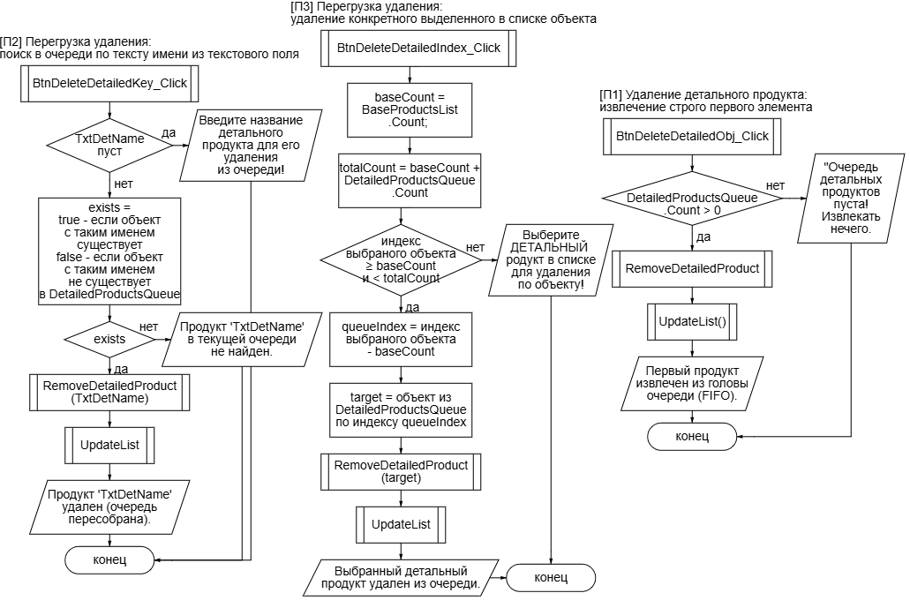
Рис. 12 – Блок-схемы методов реализации кнопок удаления продукта-потомка.
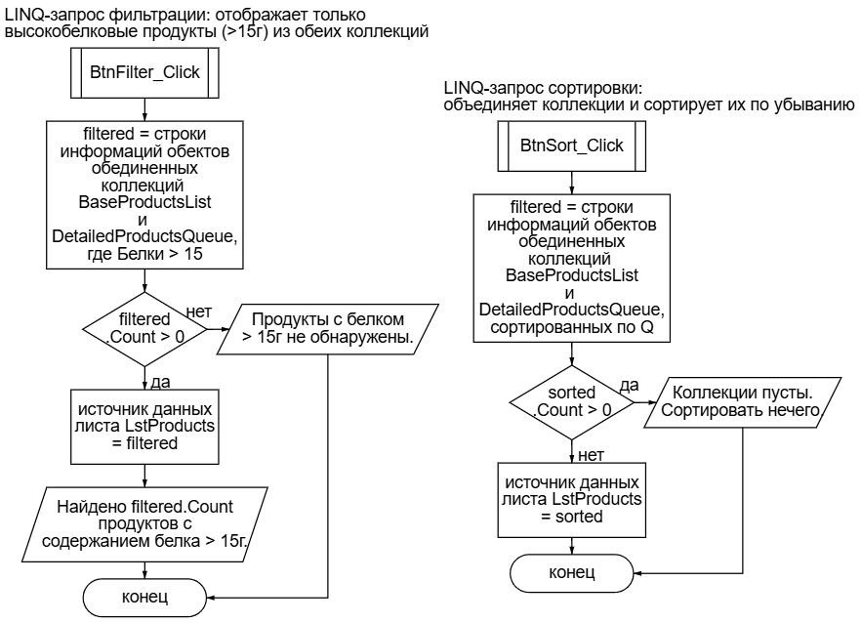
Рис. 13 – Блок-схемы методов реализации кнопок сортировки и фильтрации.
Блок-схема работы программы (рис. 14 – 17).
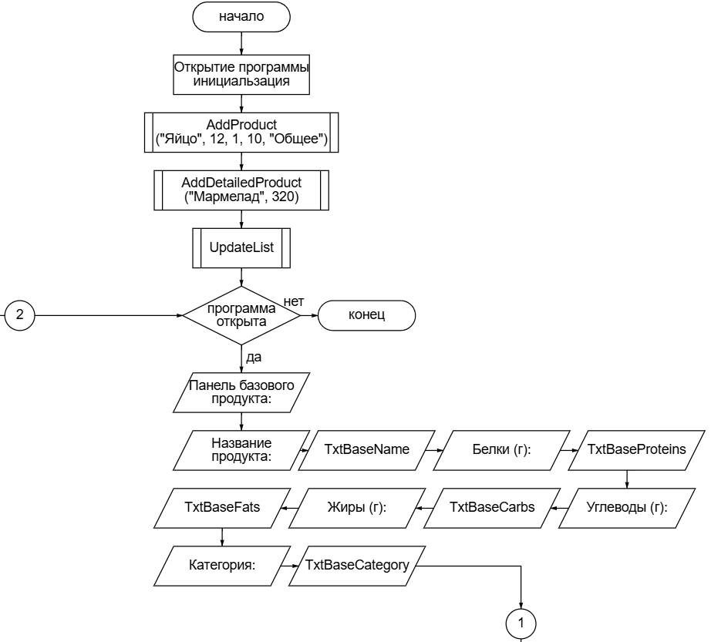
Рис. 14 – Часть блок-схемы работы программы.
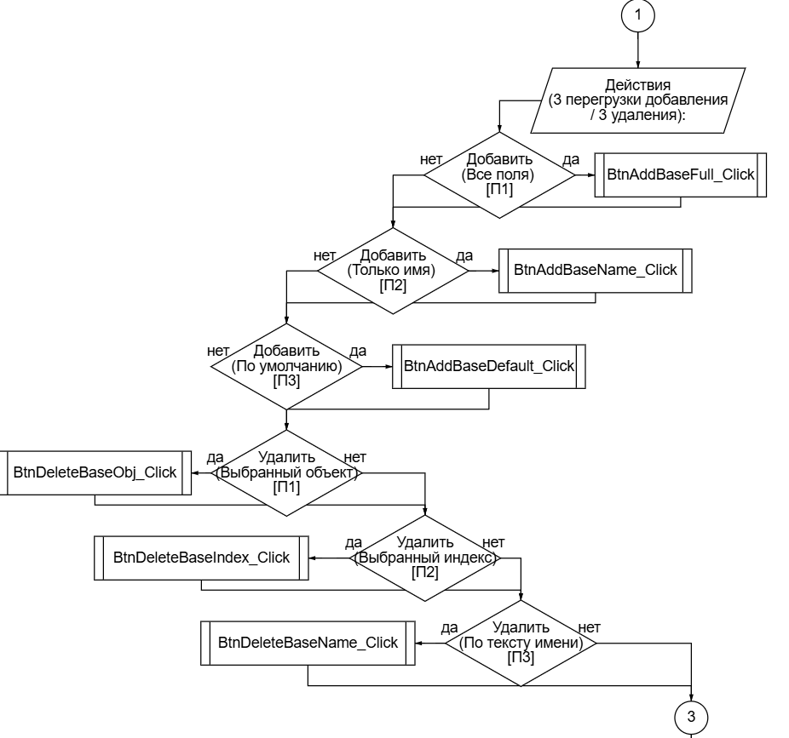
Рис. 15 – Часть блок-схемы работы программы.
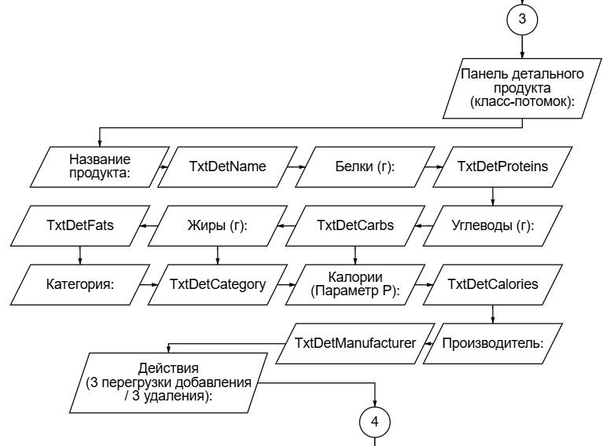
Рис. 16 – Часть блок-схемы работы программы.
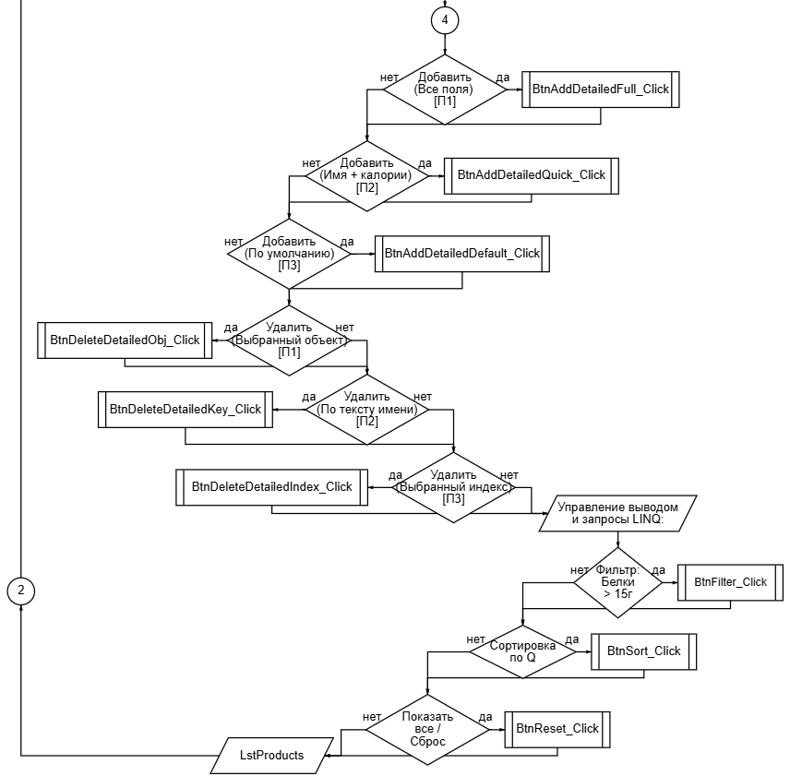
Рис. 17 – Часть блок-схемы работы программы.

1.5 Используемые библиотеки
- System – базовые типы данных, обработка исключений, конвертация типов данных.
- System.Collections.Generic – поддержка строго типизированных обобщенных коллекций.
- System.Linq – декларативный язык запросов для фильтрации, сортировки, кастомизации и агрегации данных.
- System.Windows, System.Windows.Controls – библиотеки классов графической подсистемы WPF для управления окнами, разметкой, кнопками, списками и выводом диалоговых окон MessageBox.
- Microsoft.VisualStudio.TestTools.UnitTesting – библиотека тестового фреймворка MS-Test для написания тестовых классов и методов утверждений Assert.

1.6 Тестовые случаи
Функции модульного тестирования, класс ProductTests.
- BaseProduct_GetQuality_CalculatesCorrectly
- Назначение: тестирование корректности выполнения математического расчета функции качества базового класса, формула: Q =Углеводы * 4 + Белки * 4.
- Входные данные: углеводы = 10, белки = 5.
- Ожидаемый результат: 60.0.
- DetailedProduct_GetQuality_CalculatesCorrectly
- Назначение: тестирование корректности выполнения математического расчета функции качества класса-потомка, формула: Qp = Q * 1.2 + Калории * 7.
- Входные данные: углеводы = 10, белки = 5.
- Ожидаемый результат: 772.0.
- BaseProduct_GetInfo_ReturnsString
- Назначение: тестирование строкового вывода информации об объекте и проверки на вхождение подстроки имени.
- Входные данные: объект класса FoodProduct "Молоко".
- Ожидаемый результат: Строка создана и содержит подстроку "Молоко".
- BaseProduct_RemoveProduct_ByObject
- Назначение: тестирование работы списка класса-потомка при удалении элемента.
- Входные данные: Добавление и удаление объекта класса FoodProduct "Хлеб".
- Ожидаемый результат: Количество элементов в тестовом списке равно 0.
- DetailedProduct_RemoveProduct_ClassicDequeue
- Назначение: тестирование работы структуры данных Очередь при извлечении элемента.
- Входные данные: Помещение в очередь объекта класса DetailedFoodProduct "Печенье" и вызов Dequeue.
- Ожидаемый результат: Очередь очищена, размер равен 0.

1.7 Используемые инструменты
- Язык программирования: C# 10.0 / 11.0 (строго типизированный, объектно-ориентированный язык).
- Среда разработки (IDE): Microsoft Visual Studio 2022.
- Фреймворк / Платформа: .NET 6.0 / 8.0 (WPF - Windows Presentation Foundation) для построения настольных графических приложений под Windows.

1.8 Описание пользовательского интерфейса
Основные пункты меню на экране.
- ScrollViewer: элемент прокрутки, автоматически активирует вертикальную полосу прокрутки, если размеры окна уменьшаются, предотвращая скрытие элементов интерфейса.
- StackPanel: панель линейной компоновки, размещает дочерние элементы строго друг за другом по вертикали.
- Border: декоративная рамка.
- UniformGrid: однородная сетка, позволяет компактно и ровно выстроить кнопки управления перегрузками в блоки по 2 и 3 колонки.
- TextBlock: текстовые блоки, используются исключительно для вывода текста на экран. Выполняют роль заголовков панелей и подписей над полями ввода.
- TextBox: поля ввода текста, предназначены для ввода и редактирования данных пользователем.
- TxtBaseName, TxtDetName, TxtBaseCategory, TxtDetManufacturer – принимают строковые значения.
- TxtBaseProteins, TxtBaseCarbs, TxtBaseFats, TxtDetProteins, TxtDetCarbs, TxtDetFats, TxtDetCalories – принимают строковые представления чисел.
(Особенность: все поля снабжены дефолтным текстом (например, "Курица", "21", "Шоколад", "540"), что позволяет сразу тестировать программу без ручного заполнения полей.)
- Button: командные кнопки, Инициируют выполнение логических операций при клике на них мышью.
- Кнопки добавления П1, П2, П3: считывают данные из соответствующих TextBox, вызывают нужную перегрузку метода добавления, вызывают обновление экрана и выводят MessageBox об успешном завершении.
- Кнопки удаления П1, П2, П3: проверяют условия выделения строк, извлекают элементы по индексу, названию или объекту, вызывают нужную перегрузку метода удаления, вызывают обновление экрана и выводят MessageBox об успешном завершении.
- Кнопки LINQ-запросов: запускают алгоритмы сортировки по качеству или по содержанию белка (>15), подменяя текущий источник данных в результирующем списке.
- Кнопка «Показать все / Сброс»: очищает результаты выборок LINQ и возвращает на экран полный объединенный состав двух коллекций.
(Особенность: Каждая кнопка имеет собственный цвет, визуально разделяющий операции (голубой – базовый класс, светло-зеленый – потомок, нежно-розовый – операции удаления.)
- ListBox: элемент-список, предназначены для вывода списка. Элемент предназначен для вывода списка, содержимое которого связано с кнопками сортировки и сброса. При клике на любую строку внутри ListBox свойство SelectedIndex фиксирует порядковый номер выделенного элемента (начиная с 0). Это позволяет кнопкам удаления «По объекту» и «По индексу» точно определять, какой именно продукт (базовый или детальный) выделил пользователь на экране, и безопасно стирать его из памяти без вылетов программы.

1.9 Приложение (скриншоты экранов)
Изображения экранов представления приложения (рис. 18 – 20).
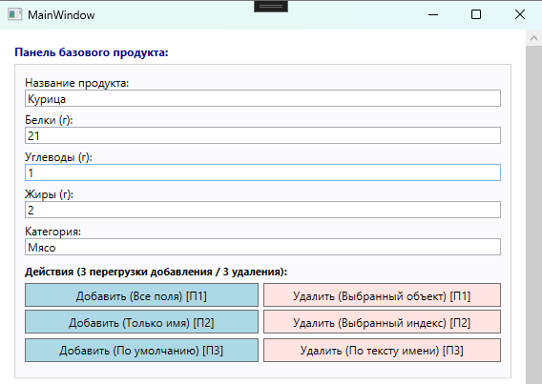
Рис. 18 – Изображение приложения.
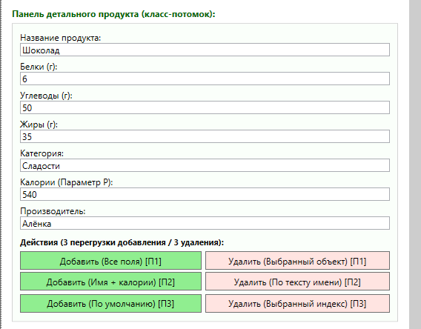
Рис. 19 – Изображение приложения.
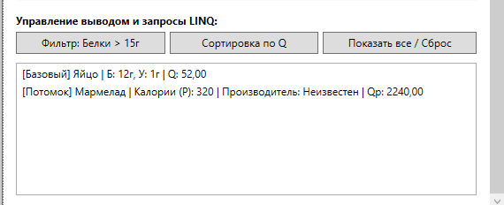
Рис. 20 – Изображение приложения.

